芜湖新兴铸管有限责任公司
炼钢部氧枪冷却塔
技术规格书

批 准：

会 签：

审 核：

设 计：

2022年3月
一、概述
芜湖新兴铸管有限责任公司炼钢部氧枪横臂冷却塔优化升级，优选复合流闭式高温冷却塔，每台冷却塔处理量500m³/h，在原有基础上进行，拆除4台400m³/h旧冷却塔，新增4台500m³/h冷却塔。
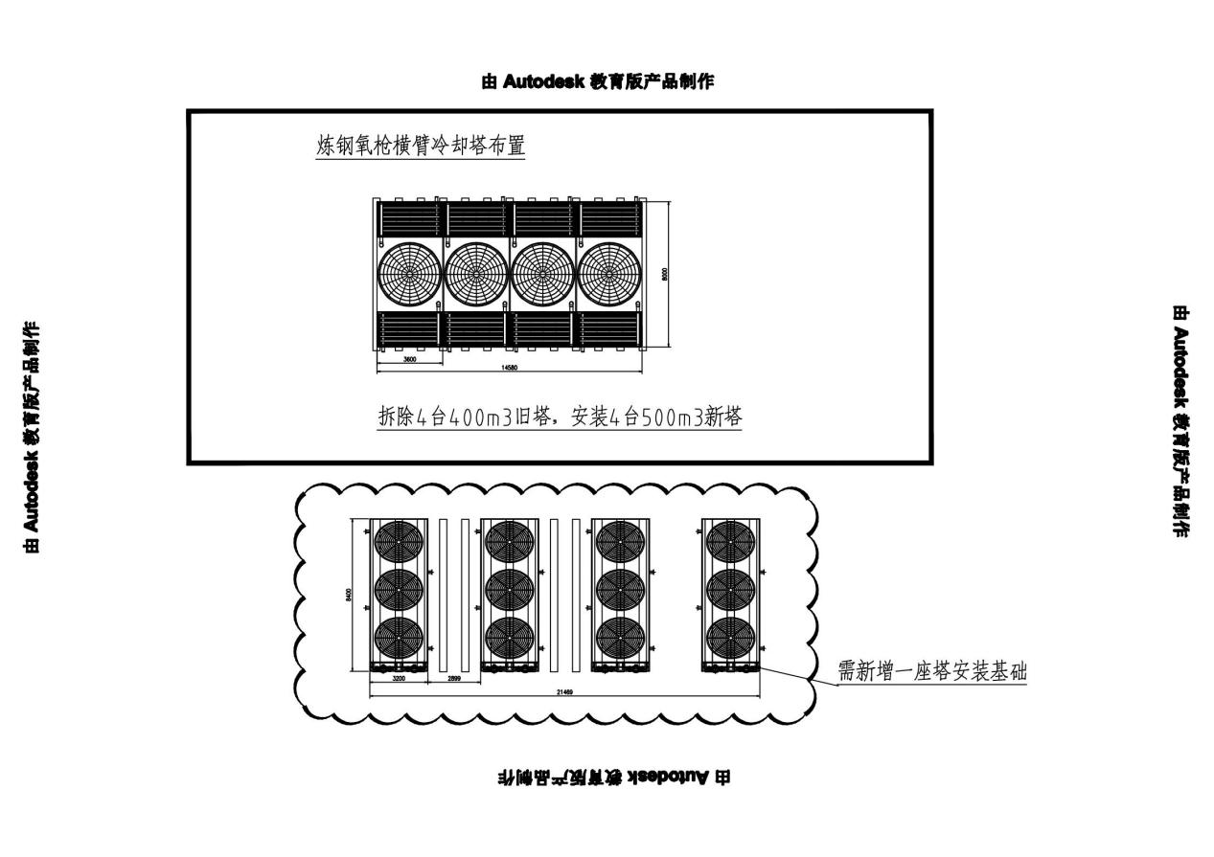
二、冷却塔参数、要求
1、闭式冷却塔主要参数
冷却介质：转炉氧枪软水
类 型：闭式高温冷却塔
台 数：4台
处理流量：500m³/h
进水温度：50℃
出水温度：38℃
湿球温度：28℃
风 机：防护等级：IP55 绝缘等级：F 三相50HZ
水 泵：防护等级：IP55 绝缘等级：F 三相50HZ
机体外壳：镀铝锌钢板
换热器材质：316L波节管
设备设计使用年限：15年
质 保：整机质保1年，其中：盘管质保不低于5年；板材质保不低于5年；其他部件质保3年。
2、每台冷却塔设备参数
名称 |  | 参数
闭式冷却塔 |  | 处理流量500m³/h
闭式冷却塔设备总电机功率 |  | 约44kw
闭式冷却塔设备总排热量 |  | 约6976KW
闭式冷却塔进/出口温度 |  | 50℃/38℃
闭式冷却塔名义流量/湿球温度 |  | 500m³/h / 28℃
闭式冷却塔外型尺寸（长×宽×高） |  | 8400×3200×5200 mm
设备运行重量 |  | ≤26000kg
风  机 | 风机生产厂家 | 国产
风  机 | 型 号 | LZF-20#
风  机 | 数 量 | 3台
风  机 | 单台风机的风量 | 135000m³/h
风  机 | 电机功率 | 11kW
风  机 | 安全防护等级、绝缘等级 | IP55、 F 380V 50HZ
风  机 | 结构特点 | 轴流式
水  泵 | 水泵生产厂家 | 国产
水  泵 | 型 号 | LT-150/4
水  泵 | 数 量 | 2台
水  泵 | 单台水泵的流量 | 100m³/h
水  泵 | 电机功率 | 5.5kW
水  泵 | 安全防护等级、绝缘等级 | IP55、 F 380V 50HZ
换  热  器 | 结 构 | 蛇形盘管
换  热  器 | 材 质 | 316L
换  热  器 | 管 径 | Φ22*0.8mm 波节管
换  热  器 | 厂 家 | 国产
换  热  器 | 盘管固定支架 | Q235热镀锌
换  热  器 | 盘管设计压力 | 1.2Mpa
换  热  器 | 试验压力 | 1.6Mpa
换  热  器 | 使用压力 | 0.8Mpa
接水管 | 进 水 管 | DN200*2
接水管 | 出 水 管 | DN200*2
接水管 | 溢流口/排水口/补水口 | DN80/50（两个）/50
外壳板材 | 材 质 | 镀镁铝锌钢板
外壳板材 | 型 号 | AZ150
外壳板材 | 厂 家 | 进口
外壳板材 | 板材厚度 | 2.0mm
外壳板材 | 电子除垢仪 | ALD-6，220V,70W
 | 设备基础承重槽钢 | 12#热镀锌
以上参数为参考值，以卖方详细设计为准；以上要求为基本要求，卖方提供的设备可优于以上要求。
3、材料配置说明
部件名称 | 材质、型号 | 品牌（产地） | 说明
塔体外壳 | 镀镁铝锌钢板 | 进口 | δ= 2.0mm
集水槽 | 304钢板 | 国产 | δ= 3.0mm
播水盘 | 镀铝锌钢板 | 国产 | δ= 2mm
顶板 | 304钢板 | 国产 | δ= 3mm
支架及底座 | Q235 | 国产 | 国标热浸镀锌型钢
风机叶片 | 国产 | 国产 | 铝合金中空铝叶
风机电机 |  | 国产 | 防护等级IP55；绝缘等级F级，
电机轴承 |  | 国内合资 | 免维护、免注油
风机风筒 | 304不锈钢 | 国产 | 厚度3mm，带防护罩，一次性旋压成型，整体热镀锌
风机支架 | Q235B | 国产 | 热镀锌
盘管材质 | 316L 不锈钢管 | 国产 | Φ22mm，0.8mm，整体试压1.5Mpa
联箱材质 | 316L DN150 | 国产 | δ=3.0mm
进、出管 | 316L DN200 | 国产 | δ=3.0mm
进出口法兰 | DN200 | 国产 | 304不锈钢
喷淋泵 | LT-150 | 国产 | 大流量、低扬程、全防水型
喷淋泵电机 | 国产 | 国产 | 防护等级IP55，绝缘等级 F 380V 50HZ
电机轴承 |  | 进口 | 免维护、免注油
喷淋管 | Φ110 | 国产 | PVCR
喷淋头 | ABS | 国产 | 布水系统由布水盘、防堵型喷嘴构成，双层布水喷嘴采用聚丙烯注塑制成，能够有效避免堵塞和腐烂，布水喷嘴能有效保证布水均匀性，使其在整个布水区域的95％，具有不超过平均值5％的布水偏差
脱水器 | PVC | 国产 | 原生料 收水器 飘逸率小于0.005%
百叶窗 | 镀镁铝锌 | 国产 | 静电喷塑
结构件 | Q235B | 国产 | 热镀锌
以上参数为参考值，以卖方详细设计为准；以上要求为基本要求，卖方提供的设备可优于以上要求。
三、其他技术要求
1、紧固件采用不锈钢件，补水口、溢流和排污口用304不锈钢管。
2、箱体板材切口、框架焊口处做防腐处理。
3、喷淋泵进水水口加过滤装置。
4、法兰采用PN16，排污口法兰采用DN80。
5、卖方提供风机、喷淋泵外形图和易损件备件清单。
6、集水槽底面设计为倾斜式设计，排污口设计在集水槽底部，带有污垢收集装置。
7、喷淋泵和风机所用电机为国家非强制淘汰高效节能电机，可参考GB18613-2012标准。
8、冷却塔须具备模块化运输条件，方便现场安装，厂家全程技术指导安装。
9、其他技术要求参照相关规范、标准要求。
四、双方负责范围
卖方负责提供4台闭式冷却塔，包括冷却塔本体（含支架底座）、换热系统、喷淋系统、风机系统、管道系统、紧固件等成套设备的设计和供货。
卖方负责冷却塔全程指导安装施工及调试。卖方负责技术服务培训工作。
买方负责提供外部电源，外部管道接至冷却塔进出口法兰，及基础扩建。
五、技术资料交付
确定中标后，卖方提供以下图纸、技术资料：
1、电气原理图，8份；
2、设备安装图，11份；
3、提供设备随机资料为2套；
8、提供一套电子版（CAD版本）图纸。
六、设备设计、制造、安装标准
标准号 | 标准名称
GB/T50102-2014 | 《工业循环水冷却设计规范》
GB50050-2017 | 《工业循环冷却水处理设计规范》
GB/T50746-2012 | 《石油化工循环水场设计规范》
DL/T742-2019 | 《湿式冷却塔塔芯塑料部件质量标准》
SHJ16-1990 | 《石油化工企业循环水场设计规范》
T/CECS118-2017 | 《冷却塔验收测试规程》
GB50236-2011 | 《现场设备、工业管道焊接工程施工规范》
GB50274-2010 | 《制冷设备、空分分离设备安装工程施工及验收规范》
GB50275-2010 | 《风机、压缩机、泵安装工程施工及验收规范》
HG/T20592~20635-2009 | 《钢制管法兰、垫片、紧固件》
GB50231-2009 | 《机械设备安装工程施工及验收通用规范》
其他 | 国家现行其它相关规范、标准
七．设备验收及性能考核
1、每台冷却塔出水温度≤38℃，流量500m³/h。
2、本设备质保期为整机质保一年，质保期内出现质量问题由卖方负责。
八．服务承诺
1、设备出厂随机提供检验、测试报告、合格证、使用维护说明书。
2、设备安装调试及使用初期，卖方派员现场服务，处理可能碰到的技术质量问题。
3、卖方在质保期内负责产品质量“三包”。
九、附图
1、已有旧冷却塔基础图
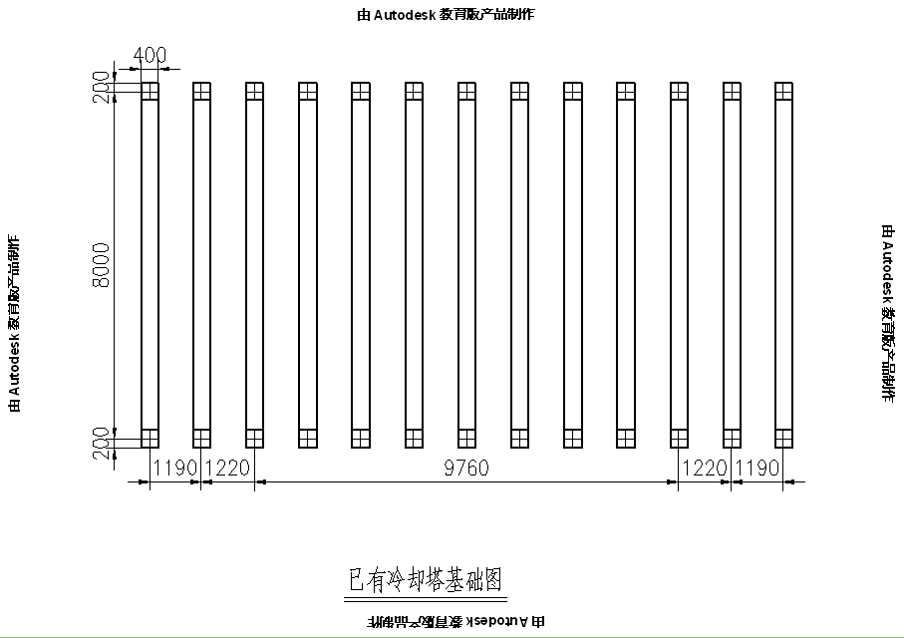
已有基础不足部分，买方另外新建。
2、冷却塔外型参考图
